**Μπορεί η μουσικοθεραπεία να βοηθήσει στον αυτισμό;**

[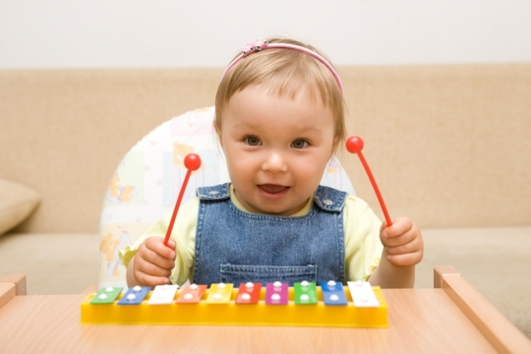](http://www.lamiafm1.gr/media/k2/items/cache/225ced49b5d606fd924d5e5beb129bf3_XL.jpg)

Η επιτυχία εκφώνησης λέξεων από παιδιά με αυτισμό είναι μεγαλύτερη όταν οι λέξεις τραγουδιούνται αντί απλώς να εκφωνούνται. Η μουσικοθεραπεία ως θεραπευτική αγωγή.

Οι άνθρωποι που πάσχουν από αυτισμό δεν μπορούν να επεξεργαστούν “συναισθηματικά” μηνύματα και να επικοινωνήσουν. Μπορούν, ωστόσο, να αντλήσουν συναισθήματα και μηνύματα από την επεξεργασία ενός μουσικού σήματος (ρυθμός, τέμπο, τονικότητα), κάτι που επιτρέπει στη μουσικοθεραπεία να παρέμβει με θετικό τρόπο στην αποκατάσταση.

Πρέπει να οικοδομήσουμε προγράμματα παρέμβασης που βασίζονται στην ενίσχυση και μεγαλύτερη ανάπτυξη ενός νέου “μοντέλου” το οποίο σχετίζεται με τη μουσικοθεραπεία και που μπορεί να προσφέρει μια σειρά από οφέλη σε ανθρώπους που πάσχουν από αυτισμό.

**Ο Leo Kanner το 1943** ήταν ο πρώτος που περιέγραψε και κατονόμασε την αυτιστική διαταραχή ως μια νευροαναπτυξιακή κατάσταση η οποία χαρακτηρίζεται από προβλήματα κοινωνικά, επικοινωνιακά αλλά και συμπεριφοράς (American Psychiatric Association, 1994).

Ο αυτισμός, συνήθως, διαγιγνώσκεται πριν από την ηλικία των τριών ετών, με τα αγόρια να είναι συνήθως πιο ευάλωτα στο σύνδρομο σε αναλογία 4 προς 1. Η αναλογία εμφάνισης της διαταραχής είναι περίπου 13 ανά 10.000 γεννήσεις.

*Ποια είναι τα χαρακτηριστικά του;* Με τον αυτισμό έχουμε μια μη φυσιολογική ανάπτυξη της κοινωνικής αλληλεπίδρασης, καθυστέρηση ομιλίας και επικοινωνίας και περιορισμένες, επαναλαμβανόμενες και στερεότυπες συμπεριφορές.

Περίπου το 10% των ατόμων ASD παρουσιάζουν καλή μηχανική μνήμη και διαθέτουν μεμονωμένες εξαιρετικές μουσικές, σχεδιαστικές ή μαθηματικές ικανότητες (Volkmar & Παύλου, 2003).

*Τι μπορεί να πετύχει η μουσικοθεραπεία;*

Η μουσικοθεραπεία μπορεί να βελτιώσει την επικοινωνία, τη χρήση του λόγου και την κοινωνική και συμπεριφορική δεξιότητα του ανθρώπου με αυτισμό.

**Ο Edgerton** (1994) με την αυτοσχεδιαστική μουσική βρήκε μια θετική σχέση μεταξύ των μουσικών φωνητικών ικανοτήτων και των μη μουσικών λεκτικών δεξιοτήτων, γεγονός που σημαίνει ότι η επικοινωνία μέσω της μουσικής παρακάμπτει δυσκολίες στην ομιλία και τα γλωσσικά εμπόδια. Ακόμη, η χρήση του ρυθμού ή άλλων μουσικών δομικών στοιχείων είναι επωφελής στην εκμάθηση και στη μνήμη.

**Ο Buday** (1995) παρατήρησε ότι η επιτυχία εκφώνησης λέξεων από παιδιά με αυτισμό είναι μεγαλύτερη όταν οι λέξεις τραγουδιούνται αντί απλώς να εκφωνούνται.

**Οι Burleson, Center, και Reeves** (1989) ακόμη, παρατήρησαν ότι η χρήση μουσικής υπόκρουσης μείωσε την ανεπιθύμητη ή ανάρμοστη συμπεριφορά και βελτίωσε την απόδοση και τις επιδόσεις των παιδιών.

**Οι Orr, Myles και Carlson** (1998) διερεύνησαν την επίδραση του ρυθμικού συντονισμού (χρήση ρυθμικής μουσικής ως βοήθημα για τη χαλάρωση και τον επανασυντονισμό του σώματος στους φυσιολογικούς του ρυθμούς) σε σχέση με την αλλοπρόσαλλη συμπεριφορά σε σχολικές τάξεις με αυτιστικά παιδιά. Βρήκαν, λοιπόν, ότι το ρυθμικό entrainment βοήθησε στη μείωση των προβληματικών συμπεριφορών στην τάξη.

**\*Ο Δημήτρης Ψύχας είναι Μουσικός, Ηχοθεραπευτής, Μουσικοθεραπευτής, από τους ελάχιστους στην Ελλάδα Παραγωγούς Θεραπευτικής Μουσικής.**